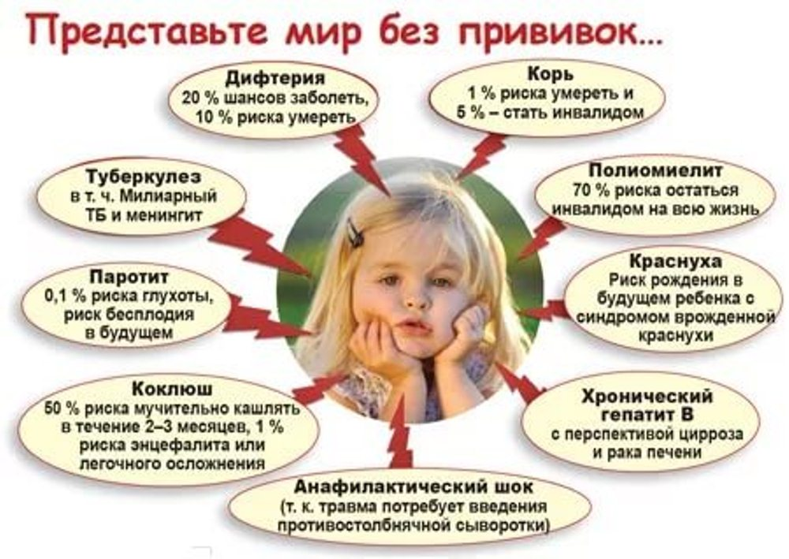 | Помните!  Отказ от иммунизации детей является нарушением прав ребенка на жизнь и здоровье. Вся ответственность по защите детей от инфекций, управляемой средствами специфической профилактики, лежит на родителях! Непривитой ребенок представляет угрозу для здоровья окружающих. Родители помните! Прививая ребенка, Вы спасаете его от инфекционных заболеваний!  Отказываясь от прививок, вы рискуете здоровьем и жизнью Вашего ребенка.  Соблюдение календаря профилактических прививок обеспечивает защиту от заболеваний в максимально оптимальные сроки, поэтому не следует откладывать начало вакцинации и без основания увеличивать интервалы между прививками. | Родителям о возможных последствиях и рисках для здоровья при отказе от вакцинации  